Протокол публичных слушаний
по вопросу предоставления Мамедовой Алине Борисовне разрешения на отклонение от предельных параметров разрешенного строительства, реконструкции объектов капитального строительства на земельном участке с кадастровым номером 36:20:0100017:35, площадью 714 кв. м, расположенном по адресу: РФ, Воронежская область, Павловский муниципальный район, городское поселение - город Павловск, г. Павловск, ул. Горького, 13, в части уменьшения минимального отступа со стороны ул. Горького с 1м до 0м, от границы смежного земельного участка с кадастровым номером 36:20:0100017:34 с 1 м до 0,56 м.

г. Павловск от 24.12.2024г. № 19

Место проведения публичных слушаний: земельный участок по адресу: РФ, Воронежская область, Павловский муниципальный район, городское поселение - город Павловск, г. Павловск, ул. Горького, 13, время: 17-00 часов.
Публичные слушания организованы и проводятся комиссией на основании постановления главы городского поселения - город Павловск от 09.12.2024г. № 23 «О назначении публичных слушаний по вопросу предоставления разрешения на отклонение от предельных параметров разрешенного строительства, реконструкции объектов капитального строительства».
В соответствии с Положением «О публичных слушаниях в городском поселении - город Павловск» население города проинформировано о проведении публичных слушаний в установленные сроки в муниципальной газете «Павловский муниципальный вестник» от 06.12.2024 года № 17 и в Павловской районной общественно-политической газете «Вести Придонья» от 13.12.2024 года № 49 (3320). Сообщение о проведении публичных слушаний было размещено на досках объявлений в территориальной зоне, на которой запрашивается разрешение.
Предложения и замечания участников публичных слушаний по вынесенному на публичные слушания вопросу принимались до 23.12.2024г. включительно.
Уважаемые жители города Павловска, разрешите публичные слушания считать открытыми.
Слушания проводятся комиссией в следующем составе:
Председатель комиссии:
Комнатный В.И. - заместитель главы администрации городского поселения – город Павловск Павловского муниципального района Воронежской области;
Секретарь комиссии:
Ильина Т.П. - ведущий специалист сектора по градостроительству, архитектуре и земельным отношениям администрации городского поселения – город Павловск;
Члены комиссии:
Колесник Н.В. - начальник сектора по градостроительству, архитектуре и земельным отношениям администрации городского поселения – город Павловск;
Поволоцкая В.Н. - юрисконсульт казенного учреждения городского поселения - город Павловск Павловского муниципального района Воронежской области «Управление городского хозяйства»;
Шевченко А.В. - заместитель директора по градостроительству и архитектуре казенного учреждения городского поселения - город Павловск Павловского муниципального района Воронежской области «Управление городского хозяйства»;
Дурова Ю.Д. - главный инженер казенного учреждения городского поселения - город Павловск Павловского муниципального района Воронежской области «Управление городского хозяйства»;
Сметанин А.И. - депутат Совета народных депутатов городского поселения - город Павловск Павловского муниципального района Воронежской области.».
Тема публичных слушаний: о предоставлении Мамедовой Алине Борисовне разрешения на отклонение от предельных параметров разрешенного строительства, реконструкции объектов капитального строительства на земельном участке с кадастровым номером 36:20:0100017:35, площадью 714 кв.м, расположенном по адресу: РФ, Воронежская область, Павловский муниципальный район, городское поселение - город Павловск, г. Павловск, ул. Горького, 13, в части уменьшения минимального отступа со стороны ул. Горького с 1м до 0м, от границы смежного земельного участка с кадастровым номером 36:20:0100017:34 с 1 м до 0,56 м.
Слушания организованы с целью выявления и изучения общественного мнения населения города по существу выносимого на публичные слушания вопроса. Каждый житель городского поселения – город Павловск вправе высказывать свое мнение по обсуждаемому вопросу, представлять материалы для обоснования своего мнения, представлять письменные предложения и замечания для включения их в протокол публичных слушаний.
По данным регистрации в слушаниях участвуют человек.
Повестка дня:
1. Оглашение регламента проведения публичных слушаний.
2. Рассмотрение вопроса о предоставлении Мамедовой Алине Борисовне разрешения на отклонение от предельных параметров разрешенного строительства, реконструкции объектов капитального строительства на земельном участке с кадастровым номером 36:20:0100017:35, площадью 714 кв.м, расположенном по адресу: РФ, Воронежская область, Павловский муниципальный район, городское поселение - город Павловск, г. Павловск, ул. Горького, 13, в части уменьшения минимального отступа со стороны ул. Горького с 1м до 0м, от границы смежного земельного участка с кадастровым номером 36:20:0100017:34 с 1 м до 0,56 м.
3. Выступления присутствующих.
Предлагаю утвердить следующий регламент работы:
- время для выступления докладчику – до 8 минут,
- время для выступления каждому выступающему в ходе обсуждения вопроса - до 5 минут.
Предложения по регламенту и теме публичных слушаний могут быть поданы в Комиссию как в устной, так и в письменной форме.
- Кто за предложенный регламент работы, прошу проголосовать.
- Кто за? чел.
- Кто против? 0 чел.
- Кто воздержался? 0 чел.
Принимается единогласно.
По второму вопросу докладывает Колесник Надежда Владимировна.
В соответствии со ст. 40 Градостроительного кодекса РФ правообладатели земельных участков, размеры которых меньше установленных градостроительным регламентом минимальных размеров земельных участков либо конфигурация, инженерно-геологические или иные характеристики которых неблагоприятны для застройки, вправе обратиться за разрешениями на отклонение от предельных параметров разрешенного строительства, реконструкции объектов капитального строительства.
Заинтересованное в получении разрешения на отклонение от предельных параметров разрешенного строительства, реконструкции объектов капитального строительства лицо направляет в комиссию заявление о предоставлении такого разрешения.
Проект решения о предоставлении разрешения на отклонение от предельных параметров разрешенного строительства, реконструкции объектов капитального строительства подлежит рассмотрению на общественных обсуждениях или публичных слушаниях, проводимых в порядке, установленном статьей 5.1 настоящего Кодекса, с учетом положений статьи 40 настоящего Кодекса. Расходы, связанные с организацией и проведением общественных обсуждений или публичных слушаний по проекту решения о предоставлении разрешения на отклонение от предельных параметров разрешенного строительства, реконструкции объектов капитального строительства, несет физическое или юридическое лицо, заинтересованное в предоставлении такого разрешения.
На основании заключения о результатах публичных слушаний по вопросу о предоставлении разрешения на отклонение от предельных параметров комиссия осуществляет подготовку рекомендаций о предоставлении такого разрешения или об отказе в предоставлении такого разрешения с указанием причин принятого решения и направляет указанные рекомендации главе городского поселения - город Павловск для рассмотрения.
Глава городского поселения - город Павловск в течение семи дней со дня поступления рекомендаций принимает решение о предоставлении разрешения на отклонение от предельных параметров или об отказе в предоставлении такого разрешения с указанием причин принятого решения.
Земельный участок площадью 714 кв.м. кадастровый номер 36:20:0100017:35, расположенный по адресу: РФ, Воронежская область, Павловский муниципальный район, городское поселение - город Павловск, г. Павловск, ул. Горького, 13, вид разрешенного использования – под индивидуальную жилую застройку, находится в территориальной зоне «Зона застройки индивидуальными жилыми домами города Павловск» с индексом Ж1/1». Согласно правилам землепользования и застройки городского поселения - город Павловск, утвержденным приказом департамента архитектуры и градостроительства Воронежской области от 17.03.2020г. №45-01-04/255 (в редакции приказов от 18.01.2022г. № 45-01-04/14, от 22.08.2022г. №45-01-04/866, от 15.03.2023г. №45-01-04/175, от 22.06.2023г. № 45-01-04/524, от 25.07.2024г. №45-01-04-286) для земельного участка установлен градостроительный регламент по предельным (минимальные и (или) максимальные) размерам земельных участков и предельным параметрам разрешенного строительства, реконструкции объектов капитального строительства:
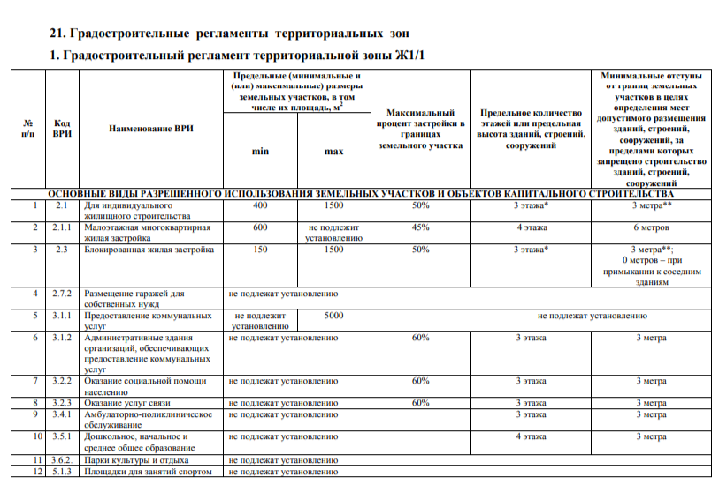
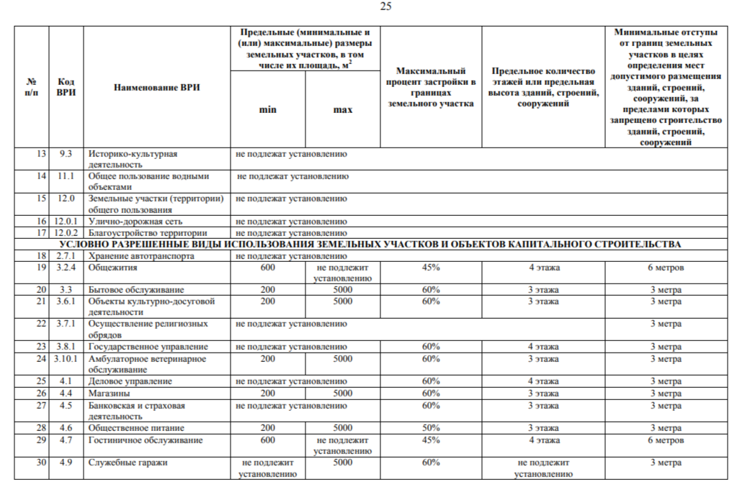
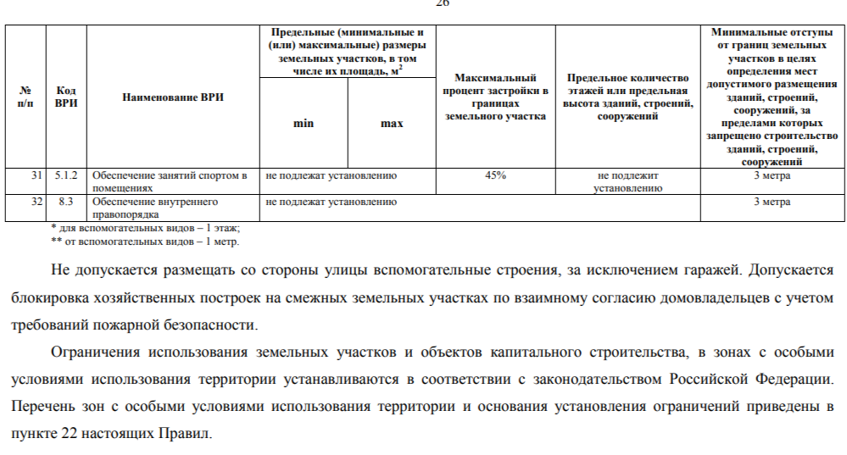
Мамедова А.Б. запрашивает разрешение на отклонение от предельных параметров разрешенного строительства в части уменьшения минимального отступа со стороны ул. Горького с 1м до 0м, от границы смежного земельного участка с кадастровым номером 36:20:0100017:34 с 1 м до 0,56 м.
Рекомендовано при строительстве соблюдать градостроительные, противопожарные и санитарные нормы в соответствии с действующим законодательством.
Имеются ли у участников публичных слушаний вопросы, замечания, предложения?
Вопросов, замечаний, предложений от участников публичных слушаний не поступило.
В связи с этим, для решения вопроса о предоставлении разрешения на отклонение от предельных параметров разрешенного строительства на земельном участке или отказать, прошу проголосовать.
Кто за предоставление разрешения на отклонение от предельных параметров разрешенного строительства? - чел.
Против? 0 чел.
Воздержались? 0 чел.
Принимается единогласно.
Право подписи протокола и заключения о результатах публичных слушаний от лица коллегиального органа предоставить председателю комиссии.
Предлагается участникам слушаний на рассмотрение проект заключения о результатах публичных слушаний:
«Комиссией 24.12.2024г. проведены публичные слушания (протокол публичных слушаний от 24.12.2024г.) по вопросу предоставления Мамедовой Алине Борисовне разрешения на отклонение от предельных параметров разрешенного строительства, реконструкции объектов капитального строительства на земельном участке с кадастровым номером 36:20:0100017:35, площадью 714 кв.м, расположенном по адресу: РФ, Воронежская область, Павловский муниципальный район, городское поселение - город Павловск, г. Павловск, ул. Горького, 13, в части уменьшения минимального отступа со стороны ул. Горького с 1м до 0м, от границы смежного земельного участка с кадастровым номером 36:20:0100017:34 с 1 м до 0,56 м.
На публичных слушаниях присутствовало человек.
Участники публичных слушаний, заслушав доклад Колесник Н.В. - начальника сектора по градостроительству, архитектуре и земельным отношениям администрации городского поселения – город Павловск Павловского муниципального района Воронежской области, выразили согласие с предоставлением Мамедовой А.Б. разрешения на отклонение от предельных параметров разрешенного строительства, реконструкции объектов капитального строительства.
Решили:
1. Считать возможным предоставление Мамедовой А.Б. разрешения на отклонение от предельных параметров разрешенного строительства, реконструкции объектов капитального строительства на земельном участке с кадастровым номером 36:20:0100017:35, площадью 714 кв. м, расположенном по адресу: РФ, Воронежская область, Павловский муниципальный район, городское поселение - город Павловск, г. Павловск, ул. Горького, 13, в части уменьшения минимального отступа со стороны ул. Горького с 1м до 0м, от границы смежного земельного участка с кадастровым номером 36:20:0100017:34 с 1 м до 0,56 м.
2. Комиссии по землепользованию и застройке городского поселения - города Павловск Павловского муниципального района Воронежской области рекомендовать Главе городского поселения - города Павловск, принять решение о предоставлении разрешения Мамедовой Алине Борисовне.
Выношу рекомендации о результатах публичных слушаний на голосование.
- Кто за то, чтобы утвердить рекомендации публичных слушаний чел.
- Кто против? 0 чел.
- Кто воздержался? 0 чел.
- Принято единогласно.
Публичные слушания объявляю закрытыми. Всем спасибо за участие.

Председатель комиссии: В.И. Комнатный

